**ขอบเขตงาน & กระบวนการวิจัย**

* วัตถุประสงค์ : สร้างโมเดลออนโทโลยีสำหรับการสืบค้นหนังสือราชการอิเล็กทรอนิกส์
* แหล่งข้อมูล **:** หนังสือราชการที่เข้าระบบลงทะเบียนของงานบริหารและธุรการ คณะแพทย์ ม.อ. ในปี 2553 และ 2554
* ตั้งคำถามสำหรับการสืบค้นข้อมูลจากองค์ความรู้ออนโทโลยี

**คำค้น** .................”keyword”.................. (such as Google search)

เช่น safety net, หลักสูตรต่อเนื่อง, ค่าชดเชยทางการแพทย์, กรรมการองค์กรแพทย์, อัตรากำลัง, ค่าตอบแทน, ที่ปรึกษานายก, กรมบัญชีกลาง, เรียกเงินคืน,

* Select * from Tbl where *Title* like %...
* Select * from Tbl where *Keyword1/ Keyword2/ Keyword3* like %...

and *relation* 1 in (…, …., ….) and relation2 in (…, …., ….)

* Automatic Parser + ตรวจสอบเทียบกับ WordNet

**Competency Questions:**

1. [หนังสือราชการ] *ลงนามโดย* [บุคคล]
2. [หนังสือราชการ] *เกี่ยวข้องกับ* [ภารกิจ]ด้าน
3. [ภารกิจด้าน] *รับผิดชอบโดย* [องค์กร/บุคคล]
4. [หนังสือราชการ] *ที่ได้รับจาก* [องค์กร]
5. [หนังสือราชการ] *ส่งต่อให้* [องค์กร{หน่วยงานรับผิดชอบ}/ บุคคล]

* ประเภทของออนโทโลยี
* Frame-based

เลือกใช้เพราะ ?..เหมาะสำหรับองค์ความรู้ที่ใช้เฉพาะในองค์กรเท่านั้น มีการระบุแน่ชัด..........................................................................................

* Web-based

เหมาะสำหรับ..................................

* ขั้นตอนการสร้างโมเดล อ้างอิงตามทฤษฏี

กระบวนการพัฒนาออนโทโลยี

1. Determine Scope ระบุขอบเขตและวัตถุประสงค์ของการพัฒนา

= สามารถสืบค้นเอกสารงานสารบรรณอิเล็กทรอนิกส์เชิงความหมาย ได้ตาม Competency Question ที่กำหนด

1. Consider Reuse นำออนโทโลยีที่มีอยู่กลับมาใช้ใหม่
2. Enumerate Terms พิจารณารายละเอียดของ term ทั้งหมดว่าต้องการสื่อเรื่องใด มีคุณสมบัติอย่างไรบ้าง โดยไม่ต้องกังวลความซ้ำซ้อนกันของ concept

และคุณสมบัติ

1. Define Classes กำหนด class/concept ที่มีอยู่ในโดเมน : ส่วนประกอบ และลำดับของ class

Class สำหรับออนโทโลยีหนังสือราชการอิเล็กทรอนิกส์

|  |  |  |
| --- | --- | --- |
| **ชื่อ Class** | **Hierarchy Level** | **ความหมาย/ที่มา** |
| หนังสือราชการ | 0 |  |
| ประเภท | 1 |  |
| บุคคล | 1 |  |
| องค์กร | 1 |  |
| ภารกิจ | 1 |  |

1. Define Properties กำหนดคุณสมบัติ ประกอบ (data type)

|  |  |  |
| --- | --- | --- |
| **Class** | **Property** | **ความหมาย** |
| หนังสือราชการ |  |  |
| ประเภท |  |  |
| บุคคล |  |  |
| องค์กร |  |  |
| ภารกิจ |  |  |

**Relationship:**

[หนังสือราชการ] *ลงนามโดย* [บุคคล] 🡪 signature_by

[หนังสือราชการ] *เกี่ยวข้องกับ* [ภารกิจ]ด้าน 🡪 relavant_to

[ภารกิจด้าน] *รับผิดชอบโดย* [องค์กร/ บุคคล] 🡪 reposible_by (reverse: responsible_for)

[หนังสือราชการ] *ที่ได้รับจาก* [องค์กร] 🡪 receive_from (reverse: send_to)

[หนังสือราชการ] *ส่งต่อให้* [องค์กร{หน่วยงานรับผิดชอบ}/ บุคคล] 🡪 send_to (reverse: receive_from)

1. Define Constraints กำหนดเงื่อนไขให้กับ Property หรือ กำหนด facet ให้กับ Slot
2. Define Instance สร้าง Instance ของ class ในลำดับ โดยกำหนด individual instance ของ class ให้กับ slot สำหรับ instance ของเฟรมด้วย

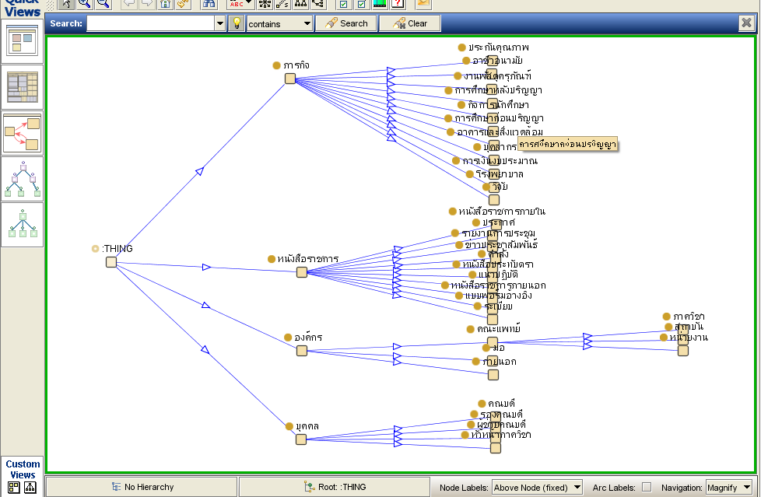

* กำหนดค่าน้ำหนักของความสัมพันธ์
* ทดสอบแนวความคิด (โดยใช้เครื่องมือ Protégé และ Web Application for testing)
* Test Cases

**คำค้น** .................”keyword”.................. (such as Google search)

**SQL Command** ………… เชื่อมโยงกับ properties ของ concept “หนังสือราชการ”……………………….

เช่น safety net, ภารกิจด้านบริการ รับผิดชอบโดยรองคณบดีฝ่ายโรงพยาบาล

หลักสูตรต่อเนื่อง, ภารกิจด้านการเรียนการสอน รับผิดชอบโดยรองคณบดีฝ่ายวิชาการฯ

ค่าชดเชยทางการแพทย์, ภารกิจด้านบริการ รับผิดชอบโดย

กรรมการองค์กรแพทย์, ภารกิจด้านบริหาร รับผิดชอบโดย

อัตรากำลัง, ภารกิจด้านบริหาร รับผิดชอบโดยรองคณบดีฝ่ายพัฒนาบุคลากร

ค่าตอบแทน, ภารกิจด้านบริหาร รับผิดชอบโดย

ที่ปรึกษานายก,

กรมบัญชีกลาง, ภารกิจด้านบริหาร รับผิดชอบโดย

เรียกเงินคืน, ภารกิจด้านบริหาร รับผิดชอบโดย

ภารกิจ (ด้านโรงพยาบาล, ด้านการศึกษาก่อนปริญญา, ด้านการศึกษาหลังปริญญา, ด้านนักศึกษา, ด้านคลังและพัสดุ, ด้านคุณภาพ, ด้านบุคคล, ด้านวิจัย, ด้านวิเทศสัมพันธ์, ด้านอาคารสถานที่, ด้านเทคโนโลยีสารสนเทศ)

[ภารกิจ] รับผิดชอบโดย [บุคคล]-รองคณบดีแต่ละด้าน 🡪 sql command [บุคคล] --- property of [หนังสือราชการ] = เรียน, ลงนาม

[หนังสือราชการ] ส่งต่อให้ [องค์กร/บุคคล]- 🡪 sql command [] --- property of [หนังสือราชการ] = เรียน, ส่วนราชการ

**Competency Questions:** **Query:**  **Result:**

**---------------------------------------------------------------------------------------------------------------------------------------------------------------------------------------------------------**

1. **หนังสือราชการ *ลงนามโดย* บุคคล** (signature_by) **:**

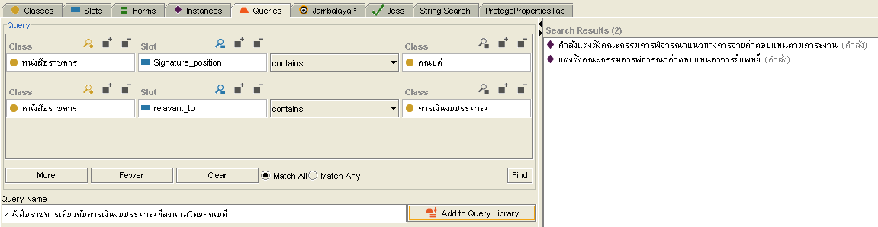

1. **หนังสือราชการ *เกี่ยวข้องกับ* ภารกิจด้าน** (relavant_to) **:** class[Document] relation[relavant_to] class[Category]

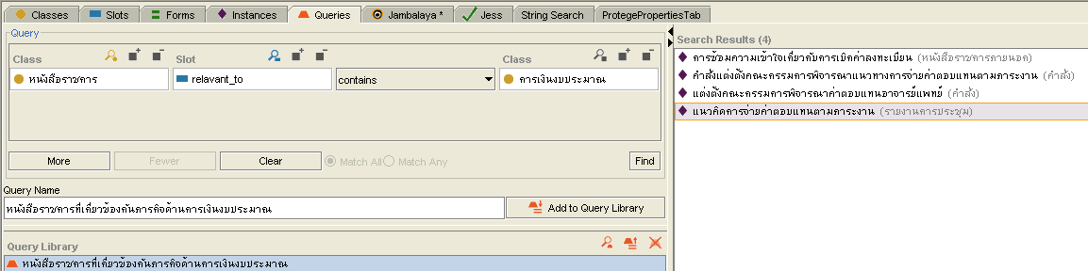

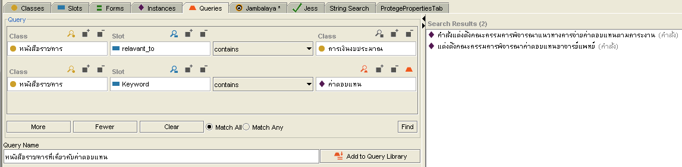

1. **ภารกิจด้าน *รับผิดชอบโดย* องค์กร/บุคคล** (reposible_by + reverse: responsible_for)

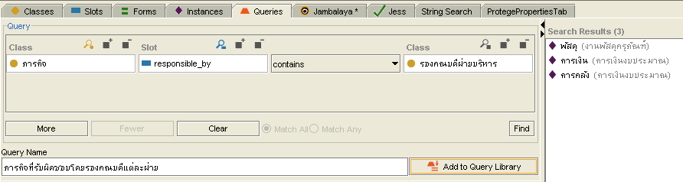

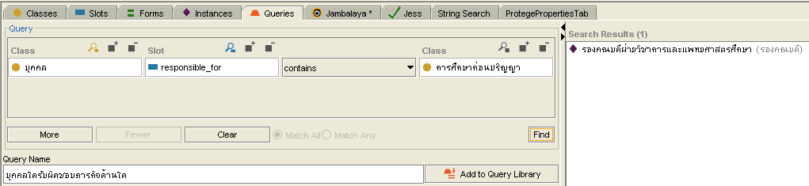

1. **หนังสือราชการ *ที่ได้รับจาก* องค์กร** (receive_from + reverse: send_to)

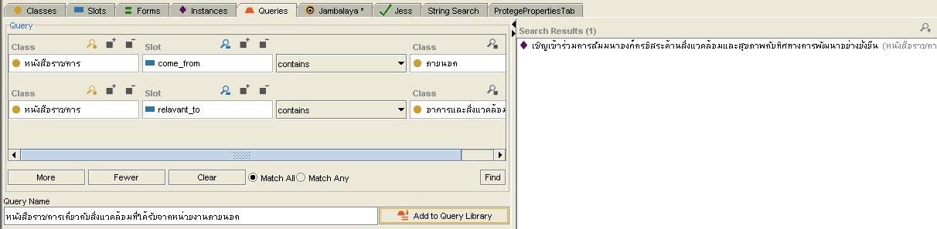

1. **หนังสือราชการ *ส่งต่อให้* องค์กร{หน่วยงานรับผิดชอบ}/บุคคล** (send_to + reverse: receive_from)

? #1 การ Query ซ้อน Query สามารถเลือกได้กรณีไหนบ้าง

**ตัวอย่าง Newspaper Ontology** (Project)

* Node Tree

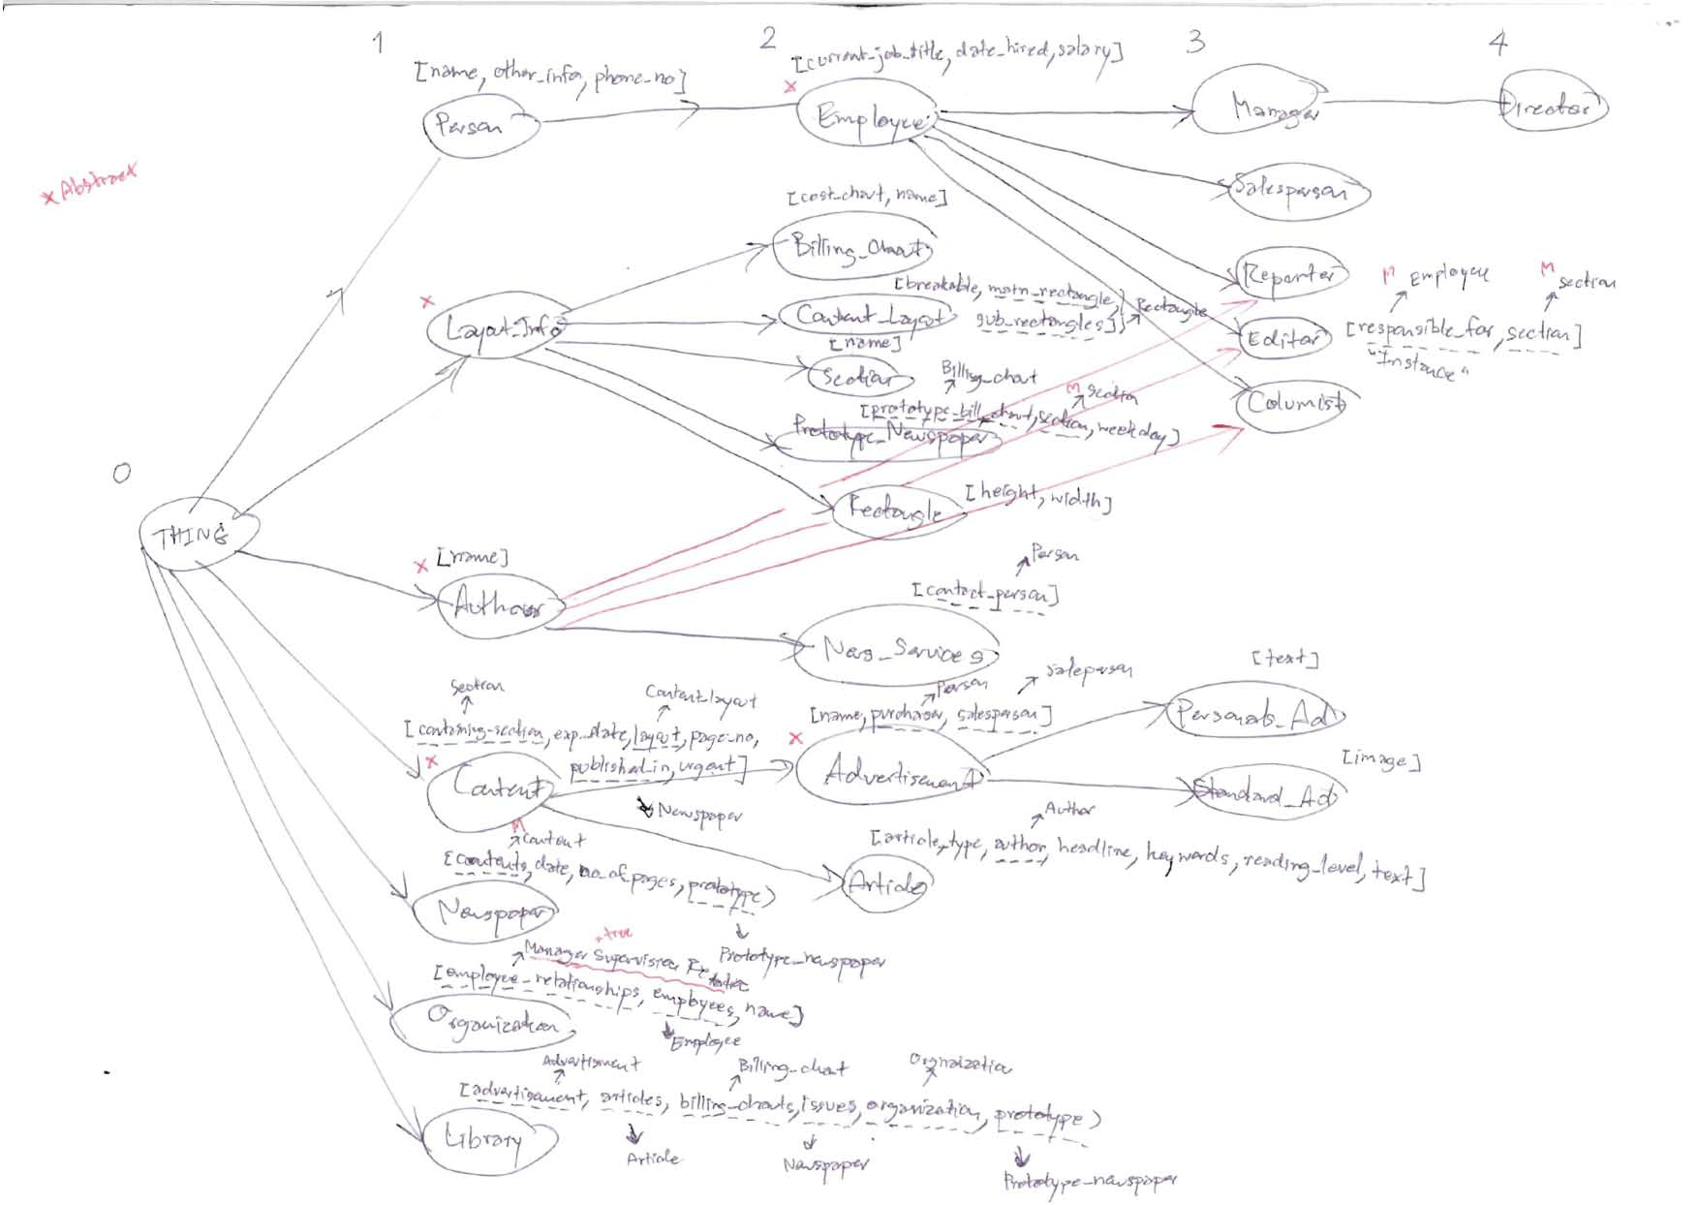

* Define Classes

**Author Class:**

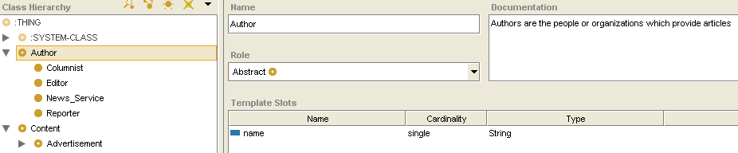

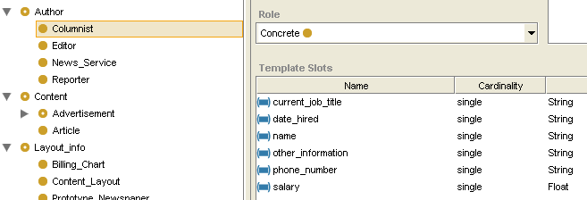

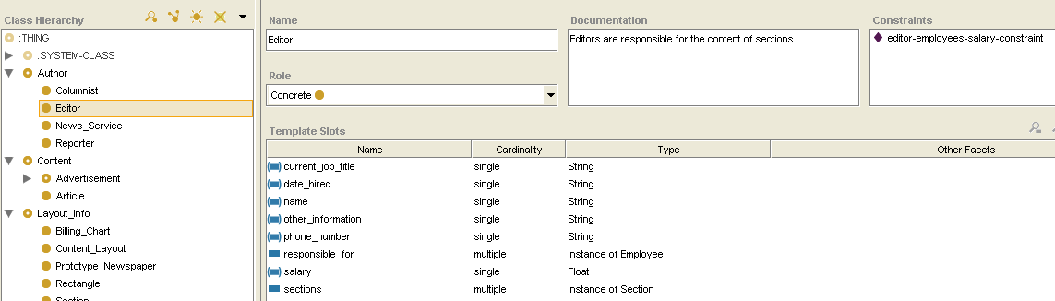

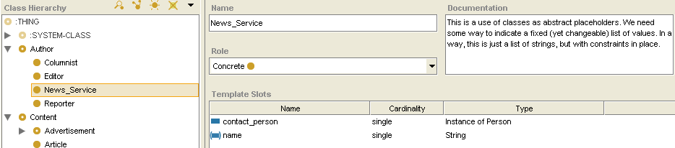

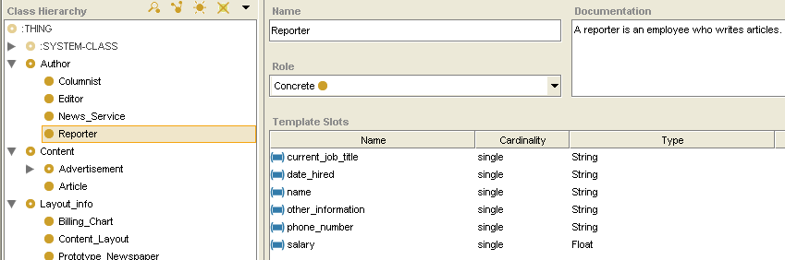

**Content Class:**

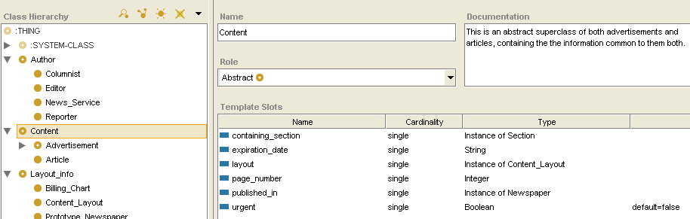

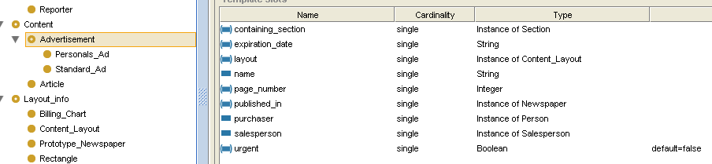

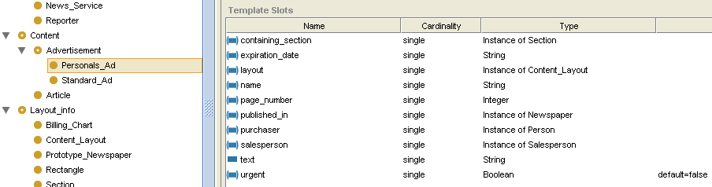

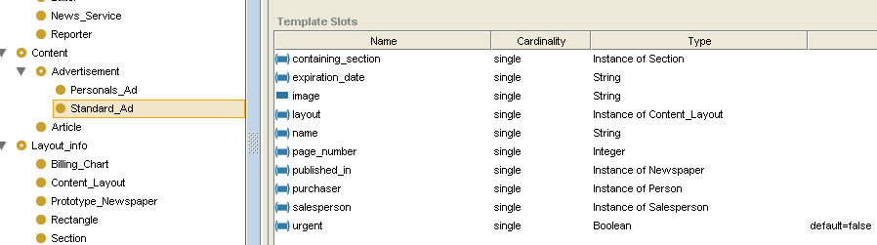

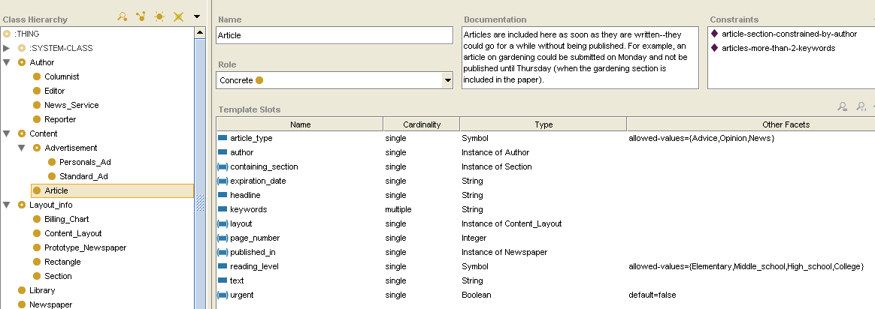

**Layout_Info Class:**

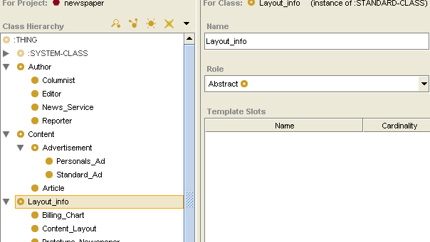

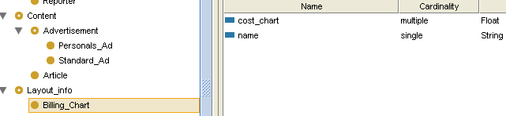

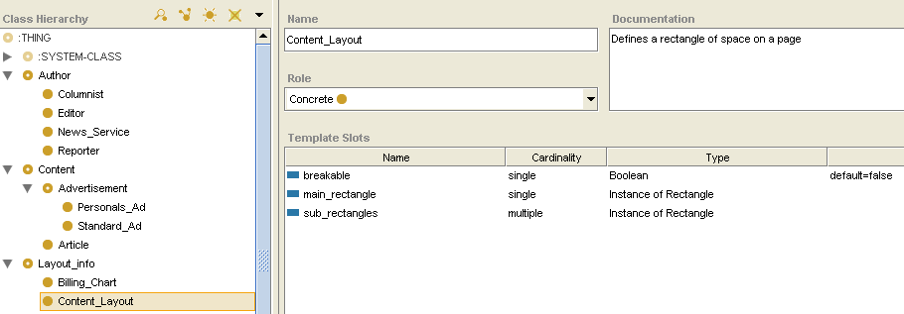

**Person Class:**

**Organization Class:**

**Library Class:**

* Jambalaya Tab

Quick View

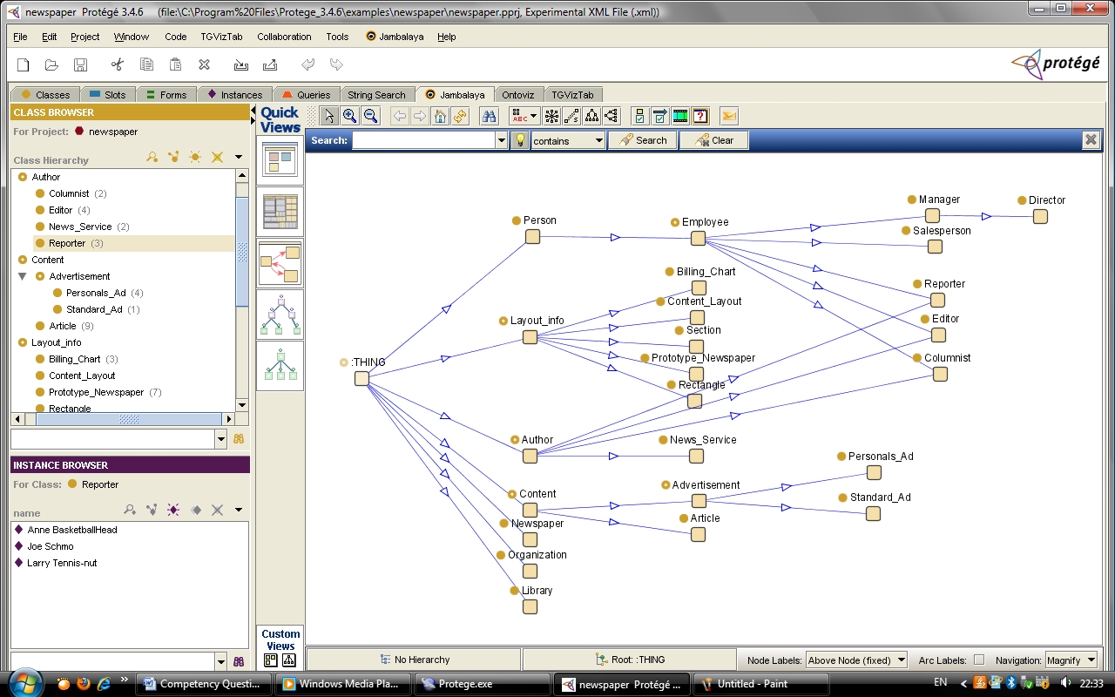

Query View

Query View

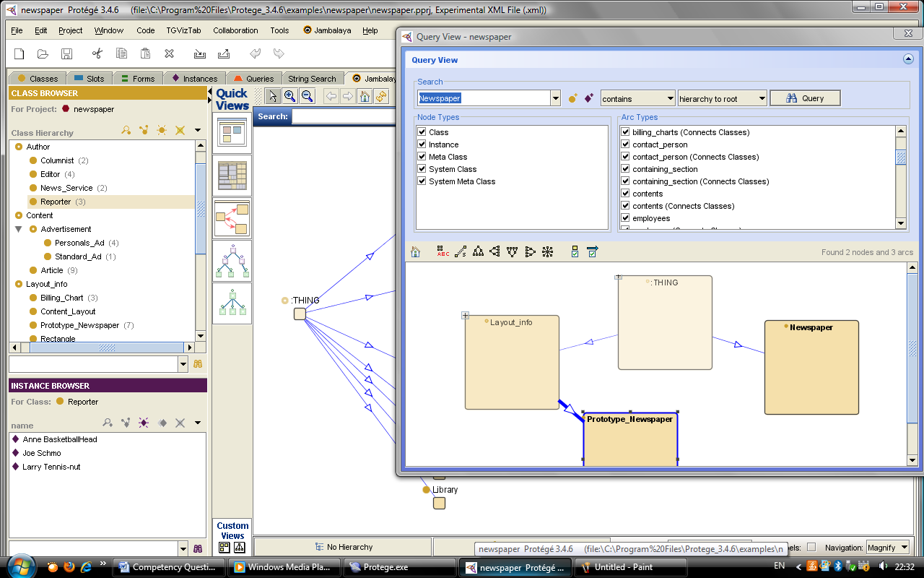

* Query Tab

1. People with salary greater than 100,000

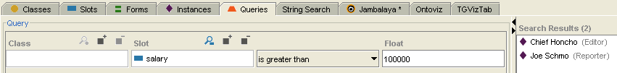

1. Articles whose authors are highly paid

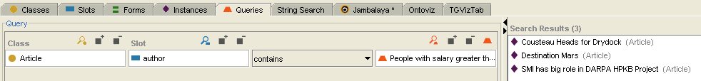

1. Articles whose authors are highly paid and articles are urgent with less than 50 pages

